创建文件夹逻辑

If 存在文件或目录

If 是文件夹或文件

打印日志

Else

打印日志

Else

打印日志

创建路径接受返回值

If 返回值

打印日志创建成功

Else

打印日志创建失败

@L= and(#p2, #p1)

$S1={(stance1)}: :channl=0

$S2 ={(stance2)}

$S3= {(stance3)}

#p1= after($s3,$s2):maxindex=5

#p2=before($s1,$s2):maxindex=2

@L=and

        2015年初，买的日版索尼Z3,现已用3年。在自己查看众多网友的刷机指南后，开始了自己的刷机之路，如有写的不好，望不吝指出。

    不罗嗦来点干货，我的刷机思路是 用索尼官方固件强刷，一般官方固件名字是这样的：“**手机型号(sol26)_固件版本号_发布地区**”。需要使用工具 :**flashtool**(最新版)+**drivers**(连接手机驱动包)+**官方固件**，就这三个材料。

    下面列出，怎么找这三个材料，以及我参考的教程。

    首先**固件材料**，比较老的固件资源[索尼Z3和Z3C](http://www.netded.com/a/jishuyingyong/2014/0909/29167.html)（个人维护），日本官方资源[日版索尼所有手机FTF固件合集](https://ftf.andro.plus/)（官方维护，实时更新） ，全球所有索尼手机固件资源固件资源(官方维护，实时更新)。

    要找到**全球索尼手机最新FTF固件**，首先需要下载[最新的Flashtool](http://www.flashtool.net/downloads.php) 目前是0.9.24.4，安装Flashtool会自动弹窗下载索尼所有手机连接驱动。此时要么慢慢等待，要么手动下载**drivers**(手动下载的，放到FlashTool安装路径drivers文件夹下），建议还是等待10分钟左右。这个驱动包48M左右，在github上可以找到，也可可以百度。下载完后看界面，点击红色方框，看图片执行一下操作就可以下载你需要，***任意索尼手机***，***任意地区***，***任意安卓版本***的FTF固件。

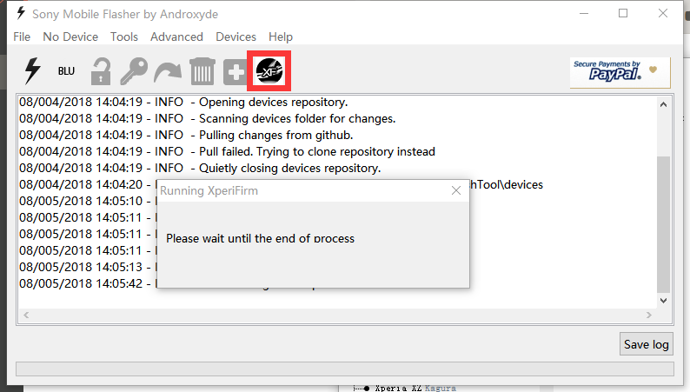

Flashtool  0.9.24.4 界面

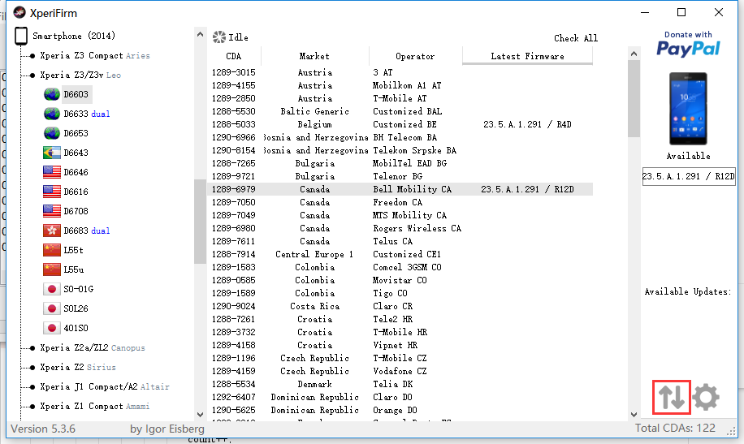

D6603是国际市场发布的

密保：我的高考得分415

我奶奶的名字范玉兰

我最喜欢的球类运动乒乓球

#### 阿里云远程连接密码；325038

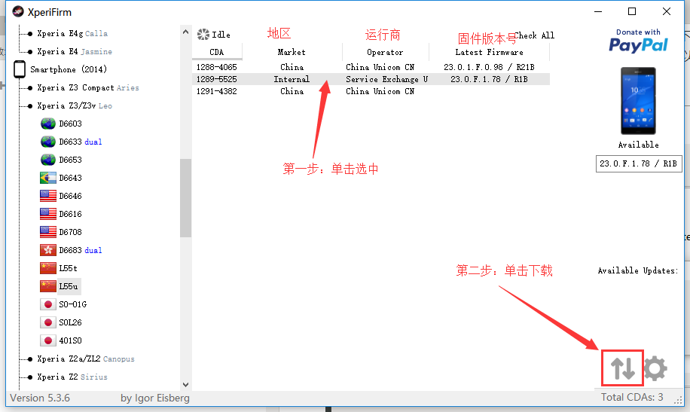

具体流程

哒哒，好像说到这里，感觉只需要一个工具Flashtool就够了，其实我们还需要下载一个**老版本的Flashtool ，**[**怕麻烦点这里**](http://www.netded.com/)**，因为64位的刷机好像会失败。**我已经保你要找的范围缩小了。

    安装晚旧版本Flashtool后，启动名字不带X64的刷机。接下来的细节有空在讲，其实稍微懂一点的下面的我都不用交了。

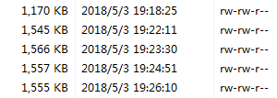

≌～····~~~~~~~~~~~~~~~········~~~~~~~~~

~·····~~~~~~~~~~~~~~~~~~~~~~~~~

质检线程方法：

Run方法代码块

从队列取任务

根据当前日期生成，本次任务父路径的字符串

根据id生成，引擎处理结果文件完整路径、xml、总随录信息和子随录信息的父路径字符串

封装和数据库交互的pojo对象

封装数据存入请求引擎bean对象，目前用的预览的bean对象封装数据

存入qc_task_receive表

存入qc_task_model表

Onest下载任务文件（以后要把和Onest交互和修改数据状态，以及csf调用）

解析任务文件，（循环控制代码块）

下发引擎 （以后要把根据回掉csf和修改数据库状态抽取到一个方法）

根据引擎返回结果修改数据库任务状态，并回掉csf